令和３年４月
冷凍設備事業者向け高圧ガス保安法の手続き

冷凍設備の販売や修理，メンテナンスを行う際は，
高圧ガス保安法の届出が必要な場合があります！

冷凍設備や冷媒ガスの販売，冷凍設備のメンテナンスに伴う冷媒ガスの充てんや回収といった冷凍設備事業は，高圧ガス保安法（昭和２６年法律第２０４号）の規制を受けています。主な手続きは以下のとおりですので，必要な手続きを行ってください。
なお，本内容は仙台市，登米市を除く宮城県内にある事業所についての内容です。他の都道府県に事務所がある場合は，所在する都道府県にご確認願います。

１ 高圧ガス保安法の適用を受け，届出の手続きが必要な行為

（手続きが必要となる行為の簡略フロー）
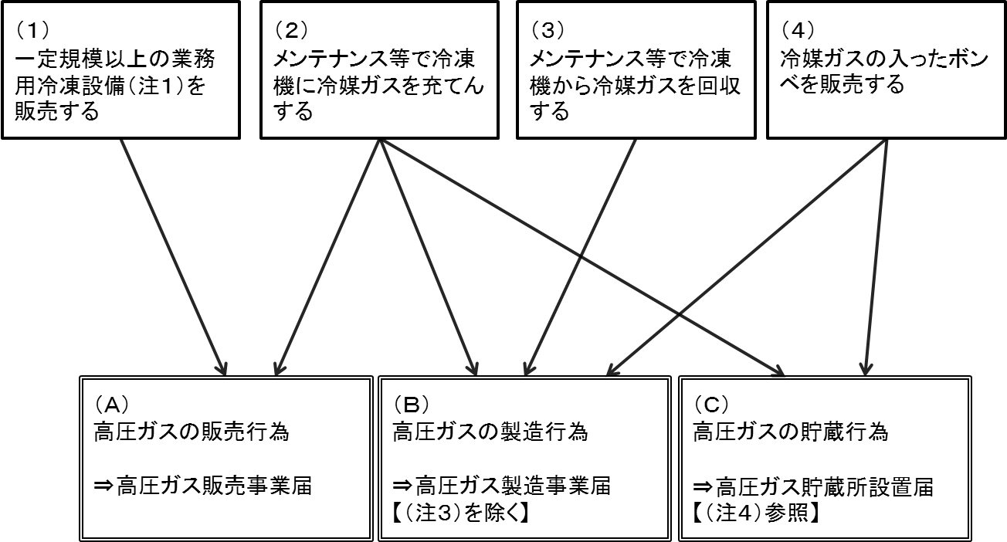

（１）業務用冷凍設備のうち，一定規模以上の冷凍設備（注１）を販売（伝票販売（注２）
を含む）する場合
⇒高圧ガスの販売事業に該当し，高圧ガス販売事業届が必要
（２）メンテナンス等で，冷凍機に冷媒ガスを充てんする場合
⇒高圧ガスの販売事業，製造行為及び貯蔵行為に該当し，高圧ガス販売事業届，
高圧ガス製造事業届（高圧ガス保安法適用除外装置（注３）を用いる場合を除く），貯蔵所設置届が必要
（３）メンテナンス等で，冷凍機から冷媒ガスを回収する場合
⇒高圧ガスの製造行為に該当し，高圧ガス製造事業届が必要
（高圧ガス保安法適用除外装置（注３）を用いる場合を除く）
（４）冷媒ガスの入ったボンベを販売（伝票販売（注２）を含む）する場合
⇒高圧ガスの販売事業に該当し，高圧ガス販売事業届が必要
※一定量以上のガス（注４）を貯蔵する場合，高圧ガスの貯蔵所に該当する場合があります。例として，不活性ガスの場合，３，０００ｋｇ以上貯蔵する場合は届出の対象となります。

（注１）一定規模以上の冷凍設備とは，一日の冷凍能力が
- 冷媒ガスが二酸化炭素，フルオロカーボン又はアンモニアの場合・・・５０トン以上
② ①以外の冷媒ガスの場合・・・２０トン以上
の冷凍設備を指す。
（高圧ガス保安法冷凍規則運用・解釈内規 第２６条関係一部抜粋）
（注２）「伝票販売」とは，高圧ガスの取扱いは他者が行い，当該販売店では販売契約のみを行うことをいう。
（注３）高圧ガス保安法適用除外装置
高圧ガス保安法施行令第２条第３項第７号及び，同施行令関係告示第２条で規定（詳
細は，販売店等でご確認ください。）
（注４）下表のとおり，貯蔵量によって許可・届出が必要な貯蔵所となる場合があります。
貯蔵量
（不活性ガスの場合） | ３，０００ｋｇ未満 | ３，０００ｋｇ以上３０，０００ｋｇ未満 | ３０，０００ｋｇ未満
区分 | 届出不要 | 第二種貯蔵所（届出） | 第一種貯蔵所  （許可）
技術上の基準  （高圧法一般則） | 第１８条第２号  （※） | 第２３条第３号及び第２６条
※ 届出不要であっても，貯蔵に係る技術上の基準等は適用されます。

２ 各届出の詳細
以下に説明する届出様式，添付書類等は，宮城県（消防課）に提出する場合のものです。仙台市，登米市に事業所が所在する場合は，仙台市（仙台市消防局），登米市（登米市消防本部）が提出先となり，提出先によって届出様式や書類が異なる場合，留意事項がある場合がありますので，それぞれの機関にお問い合わせの上，ご確認ください。
※宮城県では，県の条例に基づき，高圧ガス保安法に関する県の権限を両市に委譲
しております。

【届出・お問い合わせ先】
・仙台市内に所在する事業所
… 仙台市消防局予防部危険物保安課
仙台市青葉区堤通雨宮町２番１５号 電話：０２２－２３４－１１１１(代)
・登米市内に所在する事業所
… 登米市消防本部予防課
登米市迫町森字平柳２５番地 電話：０２２０－２２－１９００(代)
・上記以外の宮城県内に所在する事業所
… 宮城県復興・危機管理部消防課
仙台市青葉区本町３丁目８番１号 電話：０２２－２１１－２３７７

（１）高圧ガス販売事業届
ア 届出様式
「宮城県 高圧ガス 販売事業届」で検索するか，もしくは下記ＵＲＬ（宮城県公式ウェブサイト）からダウンロードできます。
https://www.pref.miyagi.jp/soshiki/syoubou/hanbai-jigyou.html
イ 添付書類
事業形態に応じて添付書類が異なりますので，下記の表をご確認ください。
貯蔵販売 | 貯蔵なし | 伝票販売 | 書類の種類 | 備考
○ | ○ | ○ | 法人登記簿謄本（個人の場合は住民票）
○ | ○ | ○ | 委任状（届出者が代表者以外の場合） | 届の持参者は代表者以外の方でも，委任状は不要です。
○ | ○ | ○ | 販売の目的を記載した書面 | 【参考様式】  https://www.pref.miyagi.jp/uploaded/attachment/747111.docx
○ | － | － | 貯蔵施設（設備明細書） | 【参考様式】  https://www.pref.miyagi.jp/uploaded/attachment/747112.doc
○ | － | － | 貯蔵施設の位置及び構造に関する図面
○ | ○ | ○ | 販売先保安台帳の様式 | 【参考様式】  https://www.pref.miyagi.jp/uploaded/attachment/62804.pdf
○ | ○ | － | 容器授受記録簿の様式 | 【参考様式】  https://www.pref.miyagi.jp/uploaded/attachment/62805.pdf
（注５）に  記すガスを  取扱う場合 |  |  | 高圧ガス販売主任者届書 | 【様式ダウンロード】  https://www.pref.miyagi.jp/soshiki/syoubou/hanbai-shunin.html
貯蔵販売…高圧ガスを実際に販売し，事業所において貯蔵する場合
貯蔵無し…高圧ガスを実際に販売し，事業所において貯蔵しない場合
伝票販売…現物を取扱わず，いわゆる伝票販売を行う場合

（注５）アセチレン，アルシン，アンモニア，塩素，クロルメチル，五フッ化ヒ素，五フッ化リン，酸素，三フッ化窒素，三フッ化ホウ素，三フッ化リン，シアン化水素，ジシラン，四フッ化硫黄，四フッ化ケイ素，ジボラン，水素，セレン化水素，ホスフィン，メタン，モノゲルマン及びモノシランのうち，いずれかを取扱う事業所は，販売主任者の選任が必要となる。

ウ 届出に関する留意点
（ア）次の場合には届出は不要です。
ａ 内容積が１．２Ｌ以下の容器のみによりフロンを販売する行為で，貯蔵数量が
常時５㎥（液化ガスの場合は５０ｋｇ）未満の販売店の場合
ｂ 内容積が１Ｌ以下の保安法適用除外となっているフロン缶で補充・販売する
場合
（イ）高圧ガス販売事業届は，事業所ごとに届け出る必要があります。例えば，名取市
と東松島市，南三陸町に支店があり，その３ヶ所で高圧ガスの販売事業を行う場合は，それぞれの販売事業届が必要となります。
（ウ）冷凍機への冷媒ガスの補充など，消費者へ直接容器を引き渡さない場合は，少な
くとも冷媒ガスの引渡し先の名称及び所在地，引き渡したガスの種類及び数量を
消費先保安台帳等で記録してください。
（エ）再充てん禁止容器（NRC容器）のみを販売する場合，容器授受簿への記録は不要
です。

（２）高圧ガス製造事業届
高圧ガスをある容器（例えばフロンボンベ）から他の容器（例えば冷凍機の液だめ）に移し替える行為は，高圧ガス保安法により高圧ガスの製造行為となります。この行為を反復継続して，業として行う場合は，高圧ガス製造事業となり，届出の対象となります。
ア 届出に関する留意点
（ア）次の場合には届出は不要です。
ａ 高圧ガス保安法適用除外のフロン回収装置から直接冷凍設備にフロンを補充
する場合
ｂ 冷凍能力が３トン（冷媒が，不活性フロン又は二酸化炭素の場合は５トン）未満である冷凍設備に冷媒ガスを補充する場合
イ 届出様式及び添付書類
「宮城県 高圧ガス 第二種製造者 製造届」で検索するか，もしくは下記ＵＲＬ
（宮城県公式ウェブサイト）からダウンロードできます。
https://www.pref.miyagi.jp/soshiki/syoubou/2seizou-seizou.html

（３）高圧ガス貯蔵所設置届
販売・修理のために，冷媒ガスが充てんされた容器等を事業所に貯蔵する行為は，高圧ガス保安法により高圧ガスの貯蔵行為となります。このうち，一定量以上の高圧ガスを貯蔵する場合は，高圧ガス貯蔵所の届出が必要となります。

ア 届出に関する留意点
ａ 冷媒ガスの他に，ＬＰガス等の高圧ガスを同一事業所で貯蔵する場合，貯蔵量は，すべての高圧ガスの数量を合算して算出します。
ｂ 可燃性ガス，毒性ガス，酸素などを貯蔵する場合は，届出が必要となる貯蔵量が異なりますので，当課までご相談ください。
イ 届出様式及び添付書類
「宮城県 高圧ガス 第二種貯蔵所設置届」で検索するか，もしくは下記ＵＲＬ
（宮城県公式ウェブサイト）からダウンロードできます。
https://www.pref.miyagi.jp/soshiki/syoubou/2chozou-secchi.html

３ 各種届出の要否

冷媒ガスを冷凍設備へ補充する場合の届出の種類，要否は以下の表のとおりです。

（１）補充に使う容器の大きさと貯蔵量で判断する場合
 | 補充に使う容器 | 保安法適用除外  フロン缶 | 容積１．２Ｌ以下（左を除く） | 容積１．２Ｌ超
貯蔵量（ｘ）
貯蔵しない |  | × | × | ○
ｘ ＜ ５０ｋｇ |  | × | × | ○
５０ｋｇ ≦ ｘ ＜ ３０００ｋｇ |  | × | ○ | ○
ｘ≦ ３０００ｋｇ |  | × | ◎ | ◎
 | × ・・・ 届出不要
 | ○ ・・・ 高圧ガス販売事業届が必要
 | ◎ ・・・ 高圧ガス販売事業届及び貯蔵届が必要

（２）補充に使う容器の大きさとガスを補充する冷凍機の冷凍能力で判断する場合
 | 補充に使う容器 | 保安法適用除外フロン缶 | 容積１．２Ｌ  以下（左を除く） | 容積１．２Ｌ超
ガスを補充する
冷凍設備の能力
５トン未満 |  | × | × | ○
５トン以上 |  | □ | □ | ☆
 | × ・・・ 届出不要
 | ○ ・・・ 高圧ガス販売事業届が必要
 | □ ・・・ 高圧ガス製造事業届が必要
 | ☆ ・・・ 高圧ガス販売事業届および製造事業届が必要

